Geschrieben: Ines Dietze www.eure-idee.com

Bilder: Thomas Alwin Mopf www.mopf.net

Meine Mikrowelt

Ich bin eine Träumerin und sehe die Welt mit ganz anderen Augen. Ich kann stundenlang etwas anschauen und mir eine Geschichte dazu ausdenken oder träume irgendetwas. Wenn ich in einen See schaue, dann bilden sich vor meinen Augen Figuren, wie ein Teddybär, auch mal ein Hund oder eine Kaffeetasse. Ich sehe das, was ich möchte.

Dasselbe geschieht, wenn ich in die Wolken sehe. Das kennt ihr bestimmt auch. Die tollsten Figuren bilden sich am Himmel. Habt ihr auch schon mal erlebt, wie sich eine weiße Haufenwolke in eine Gans verwandelt hat?

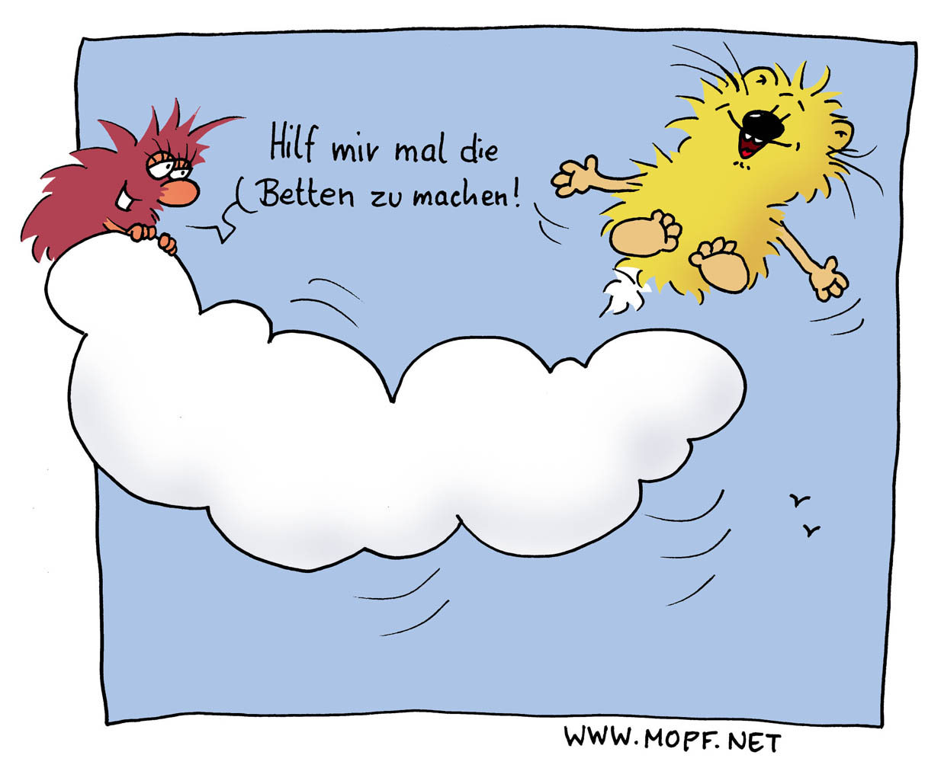

Eines Tages bin ich im Schwimmbad und plantsche den ganzen Tag im Wasser herum. Die Spritzer, die aus dem Wasser schießen, sehen aus wie Frauen, die Tango tanzen. Draußen scheint die Sonne und strahlt durch die Scheiben. Sie spiegelt sich im Wasser und ich bin außer mir vor guter Laune. Es wird Abend und bin ganz schön müde.

Ich beschloss noch einmal mein Mikroskop hervor zu holen und ein paar Briefmarken anzuschauen. Dabei kann ich mich entspannen und finde es auch faszinierend.
In der Wohnung ist es gemütlich und die Kerzen brennen auf dem Tisch. Ein warmer Sommerwind kommt durch das Fenster herein.

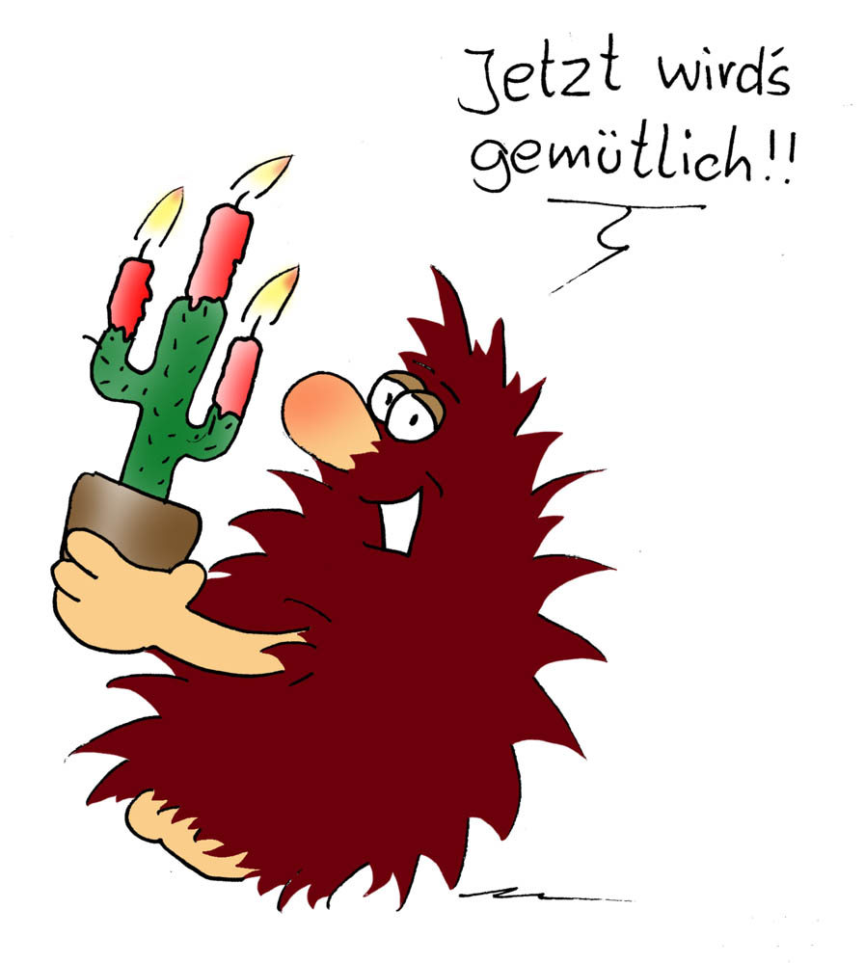

Dann hole ich mir ein Glas Wasser und stolpere. Das Glas geht zu Bruch. Ein Schnitt in meinem Finger ist die Folge und ich nehme schnell einen Bluttropfen und lege ihn unter das Mikroskop.

Ich schaue durch das Mikroskop durch und schaue und schaue:

Ein Männchen - es winkt, singt ein Lied und hüpft über eine Wiese. Die Wiese ist rot und ich denke: Das ist ja lustig. Das muss ich mir genauer ansehen. Ich freue mich und stelle das Gerät schärfer.

Als das Gerät justiert ist, sehe ich ganz viele Männlein und Weiblein und kleine Häuschen, die wie Luftblasen aussehen. Das ist ja eine Freude. Alle singen ein Lied und ich summe mit. Dann hören sie auf zu singen und gehen in ihre Luftbläschen. Sie erzählen sich was und ich möchte zuhören, doch ich kann nichts verstehen. Ich denke, was mache ich denn jetzt? An meinem Finger lief das Blut herunter. Ich leckte es ab. Doch was geschieht jetzt? Was ist los?
Ein Schmerz durchzieht meinen Körper.

Plötzlich habe ich gar keine Schmerzen mehr von dem Sturz und mein Finger blutet auch nicht mehr und…

…ich sitze plötzlich mit den kleinen Winzlingen in der Hausluftblase und keiner merkt es. Ich bin eine von ihnen. Ich bin rosa und habe auch einen kleinen Rüssel. Meine Ohren sind ein Läppchen, die so herunterhängen und die Augen sind riesengroß und lustig, eben freundlich. Die Wimpern sind ganz lang und gebogen. Ich sehe aus, wie ein kleines Pummelchen, aber alle sehen hier etwas wie eine Kugel aus. Die Häuser sind auch alle rund.

Mein Lieblingsessen steht auf dem Tisch und ich greife zu und esse mich richtig satt.

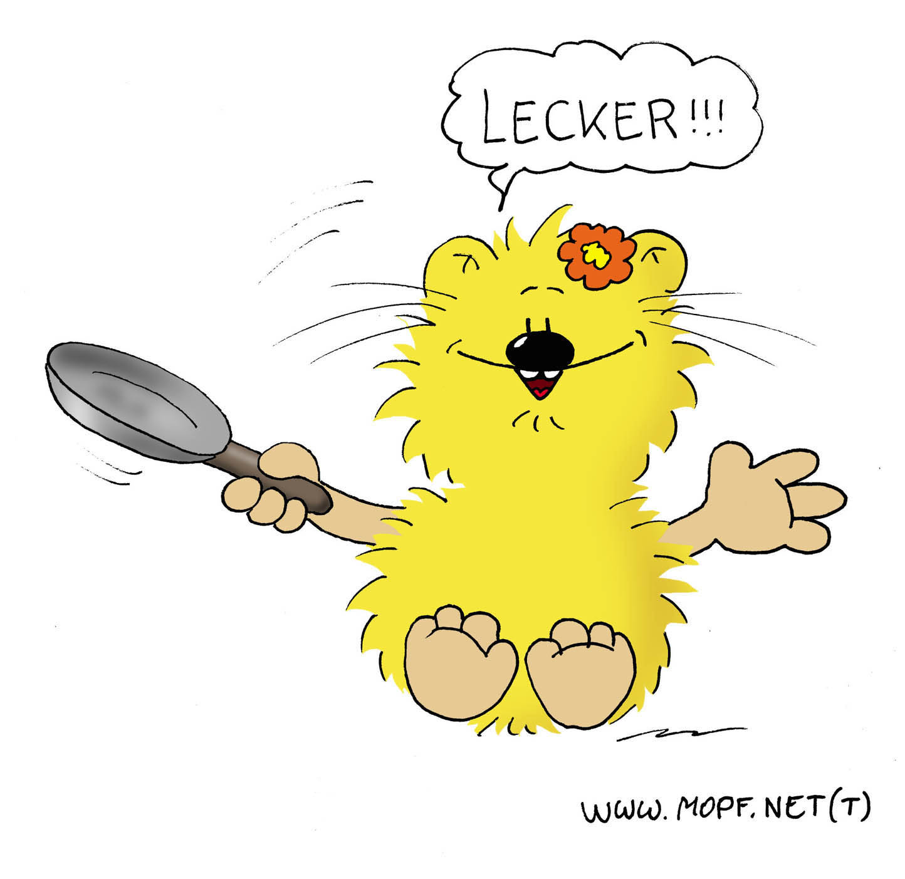

Ich bin so überglücklich, denn die Gespräche, die geführt werden, sind voller Freude und schönen Erlebnissen. Das ganze Dorf ist glücklich. Wir singen den ganzen Tag und spielen. Ich bringe auch meine schönen Geschichten ein und alle freuen sich. Wir gehen spazieren und es kommen Hüpffliegchen angeflogen. Sie fliegen und dann hüpfen sie ein Stück. Das ist lustig. Wir probieren es auch aus. Hier in der schönen roten Welt ist keiner allein und Traurigkeit kennt man hier nicht, nehme ich an.

Der Boden im Dorf ist sehr hübsch. Er wechselt mit roten und weißen dropsartigen Steinen. Hihi und wenn man Anlauf nimmt und darauf springt, dann sind die Steine weich und schießen dich ein Stück in die Luft hinauf. Wir machen aus Spaß eine Rolle in der Luft und springen direkt ins Haus, welches die Luftblase ist. Ich habe mich schon gewundert, wie die kleinen Männchen und Weiblein das machen, denn es gibt keine Eingangstüren.

Aber irgendwie ist es eigenartig, denn hier gibt es keinen Streit. Nichts. Hier ist alles so harmonisch. Das wollte ich mal genauer wissen. Ich frage meine kleine Gruppe, in die ich hineingekommen bin. Sie heißen Schnür, Senkel und Schubidu.

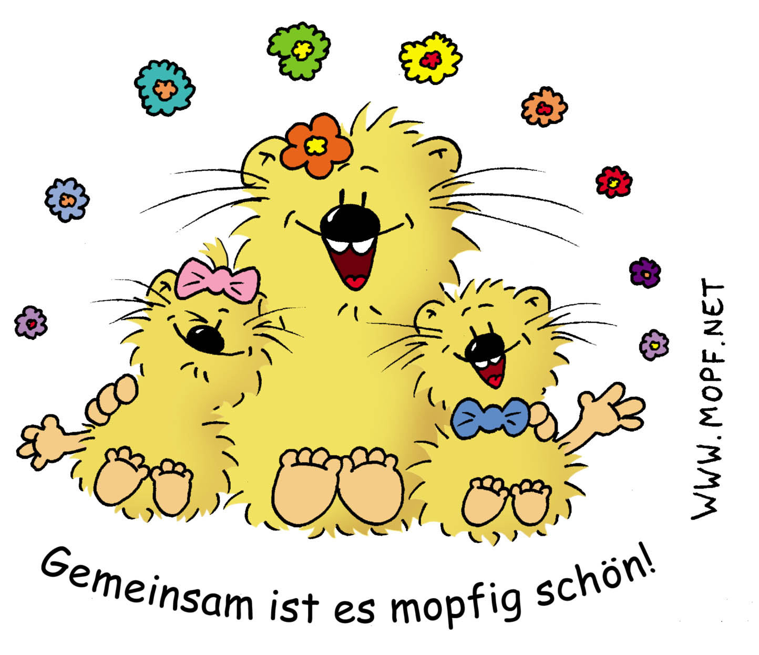

Sie sagen: „Das ist nur solange die weißen Steine nicht die Roten übertrumpfen, denn dann stimmt das Gleichgewicht nicht mehr und alle werden krank. Die Anzahl der Häuser, Hüpffliegen, Steine müssen stimmen, sonst droht Gefahr und Traurigkeit. Die Krankheit kann lange andauern und deswegen ist die Zeit der Ausgewogenheit so wunderschön.

Wir stimmen alle wieder ein Lied ein und essen ein Eis. Dieses ist rot und schimmert und es ist so süß. Lecker!



Schlafen müssen wir nicht. Es gibt nur eine Zeitspanne, in der wir uns langsamer bewegen. Das ist in dieser Welt das Schlafen. Wir sind immer in Bewegung. Jetzt sehe ich auch den Wasserfall am Rand der roten Wiese. Der ist wunderschön. Wir laufen hin, denn keiner macht hier etwas alleine. Die Hüpffliegchen kommen auch mit und wir machen sie nach. Hüpfen – fliegen – hüpfen – fliegen. Ich muss jetzt lachen, alle lachen. Das Glück ist perfekt. Wir baden und der Rüssel war zum trinken da. Am Anfang habe ich noch Schwierigkeiten damit umzugehen, aber dann geht es. Die Hüffliegchen springen ins Wasser und plötzlich sind sie Fische. Jetzt bin ich überrascht und danach kommen sie als kleine Häschen aus dem Wasser und ich merke, dass sie jedes Tier nachmachen können.



Auf einmal bewegt sich die Erde. Schnür, Senkel, Schubidu und ich wundern uns und laufen ins Dorf. Jetzt wissen wir was los ist. Die Steine auf der Erde bewegen sich und verändern die Farbe. Viele Steine werden weiß. Ein paar Hüpffliegchen kippen um und schnaufen. Das bedeutet, Krankheit. Wir können nichts machen und springen in unsere Luftblasen, damit wir geschützt sind.

Ist jetzt das große Glück vorbei? Was passiert jetzt mit den kleinen Männchen und Weibchen? Ich mache mir Sorgen, denn die freundlichen Augen trüben sich und wurden kleiner, auch meine.

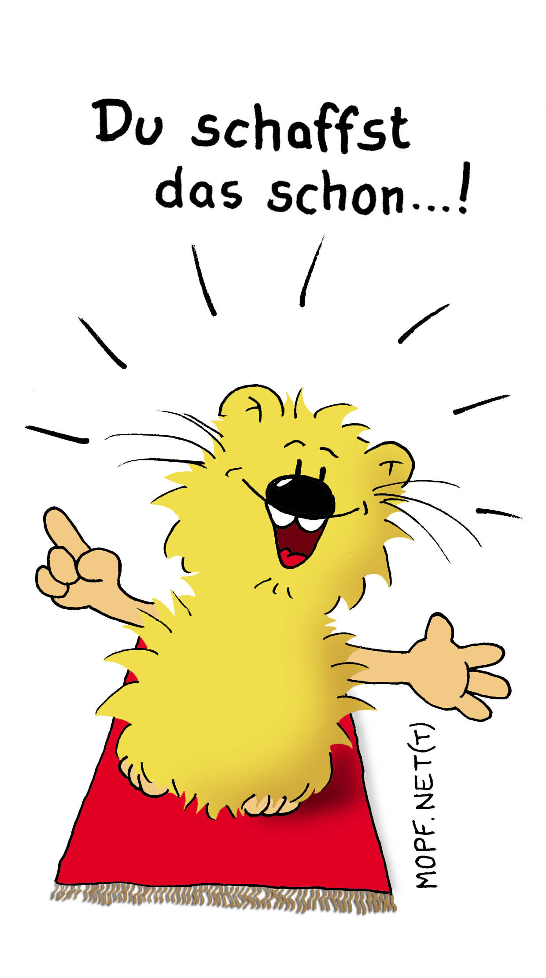

In der Ferne sehe ich ein weißes Licht und weiß nicht, was es ist. Auf einmal sagt ein Mann zu mir: „Aufwachen! Sie müssen ins Krankenhaus.“ Er leuchtet mir in die Augen, damit er die Pupillen kontrollieren kann. „Sie sind gestürzt und haben sich den Kopf aufgeschlagen.“ Ich schaue ihn mit großen Augen an. Er hat einen weißen Kittel an, kurze braune Haare und große braune Augen. Über der rechten Augenbraue ist eine kleine Narbe. Ich rieche sein süßliches Parfüm.

Ich wusste nicht, wie mir geschieht. Was ist mit Schnür, Senkel, Schubidu und all den Anderen? Was macht der Bluttropfen unter dem Mikroskop? Mein Gedanke ist: Der gerinnt, meine kleinen Freunde werden ersticken oder eingesperrt. Ich brauche Wasser, wir müssen das Blut flüssig machen, rufe ich. Ich erschrecke und möchte sie irgendwie retten, doch ich sehe: Unter dem Mikroskop ist kein Blutfleck, also habe ich alles wieder einmal geträumt? Der Arzt beruhigt mich und sagt: „Alles wird gut.“

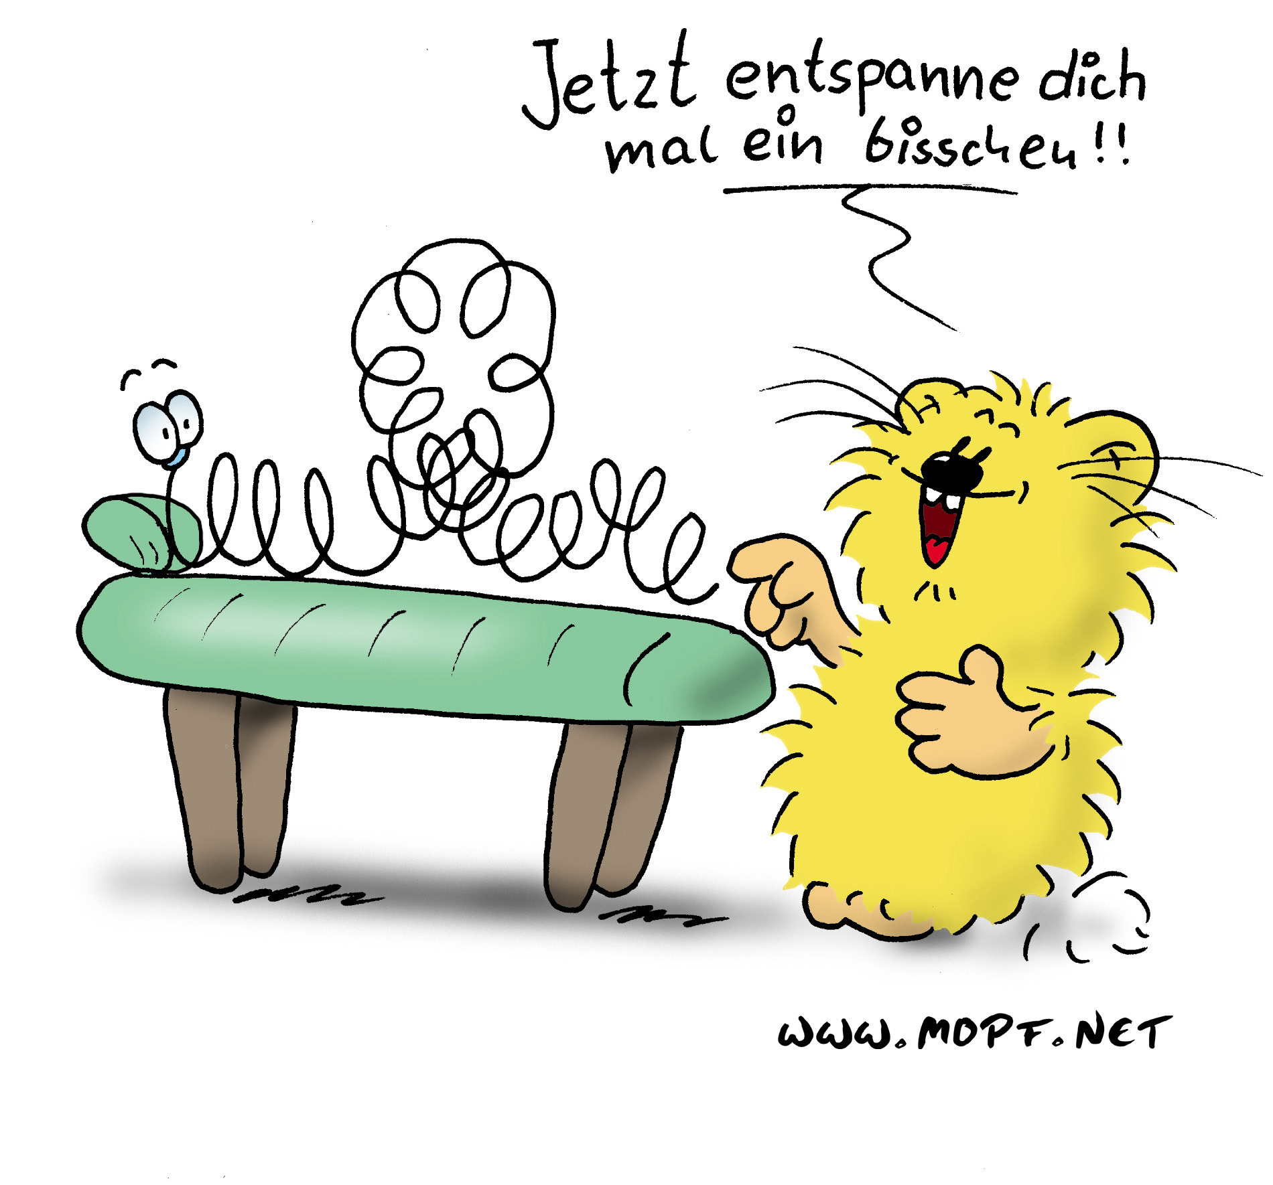

Ich bin traurig. Ich werde ins Krankenhaus gefahren und liege im Bett und denke über meine Freunde nach. Mir schmerzt alles. Ich habe keine Lust zum Lesen und überhaupt…

Jetzt kommt mir ein Gedanke: aber natürlich…

Die Männleins und Weibleins sind in meinem Blut. Sie sind genau so lange krank wie ich. Ich muss gesund werden, damit es ihnen auch gut geht. Ich mache alles dafür, damit es ganz schnell geht. Ich trinke Tee, esse viel Gemüse, schlafe viel, freue mich und diese Kombination macht mich blitzschnell gesund. Ich bin überglücklich, denn ich weiß, sie baden wieder im See und die Hüpffliegchen sind wieder lustig unterwegs.

Von diesem Zeitpunkt an lebe ich so gesund. Ich bin ein froher Mensch und kann die Geschichte keinem erzählen, weil sie mir keiner glaubt. Aber, warum denn nicht?

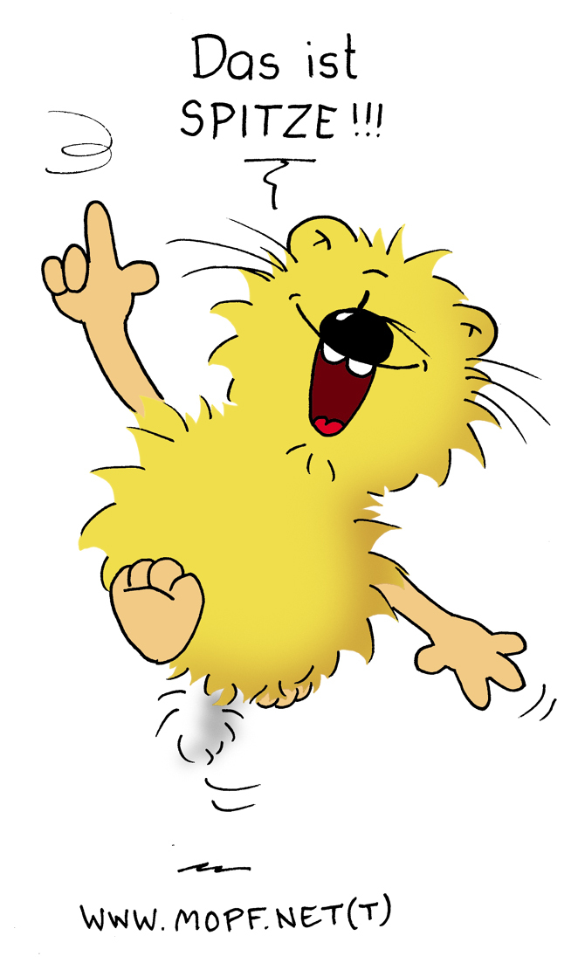

Ich werde eine Reise antreten und die Geschichte in allen Kindergärten erzählen, denn die Kinder hören gern Geschichten und wollen es auch glauben. Vielleicht ist sie eine Hilfe, dass die Kinder gesund leben und Schnür, Senkel, Schubidu in ihrem Blut helfen wollen, damit es ihnen gut geht.

Ich hoffe, sie essen dann Gemüse, werden niemals rauchen, Alkohol trinken und immer bewusst und gesund leben. Dann sind die Steine, Häuser, Hüpffliegen im Gleichgewicht.

Selbst, wenn nur ein Kind an die Geschichte glaubt, dann wäre meine Geschichte ein Erfolg.

Oder wollt ihr daran glauben? Ihr „Großen“?

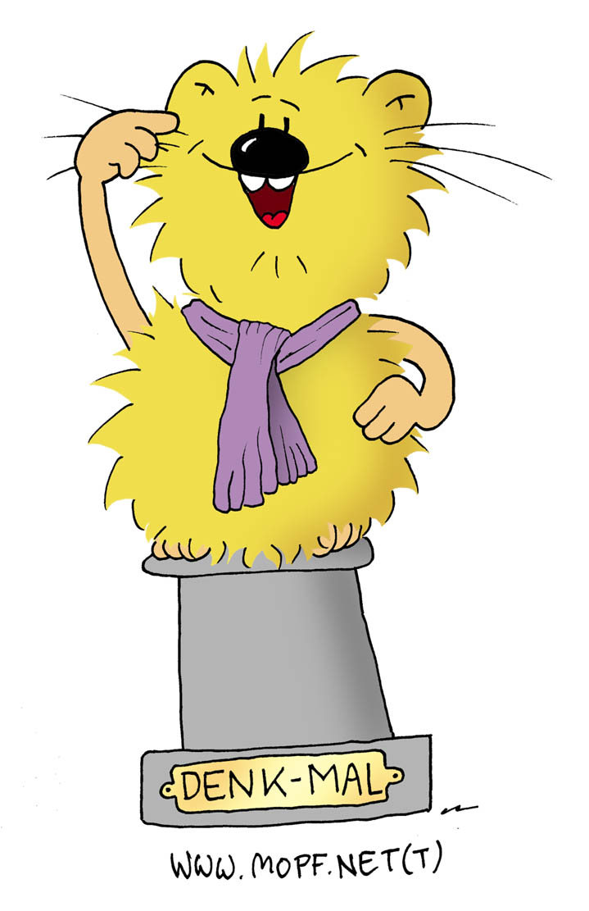

Eure Ines

